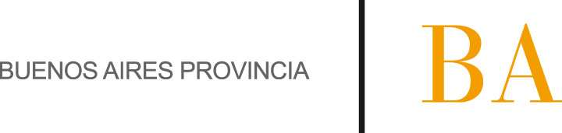

COMUNICADO Nº:

169/2015

22/09/2015
Todos los niveles y modalidades Oficiales
Secretaría de Asuntos Docentes de Avellaneda
DIRECTIVOS – SECRETARIOS - DOCENTES
Difícil Cobertura Escuela de Música Popular Avellaneda
Maximiliano
FECHA:
NIVEL:
EMITE:
DESTINO:
OBJETO:
TRANSCRIBE:

Avellaneda, 22 de Septiembre de 2015
OBJETO: DIFÍCIL COBERTURA
Escuela de Música Popular Avellaneda

SECRETARÍA DE ASUNTOS DOCENTES DE AVELLANEDA realiza la difusión para la cobertura de las siguientes asignaturas correspondientes a la Escuela de Música Popular de Avellaneda:

PROFESORADO DE EDUCACION MUSICAL

- Asignatura: EDI: Saxo

FORMACION BASICA

- Asignatura: Piano

DIFUSIÓN: desde el 22-09-2015 hasta el 01-10-2015.

INSCRIPCIÓN Y PRESENTACIÓN DE LOS PROYECTOS: 02/10 al 08/10/2015, en Secretaría de Asuntos Docentes de Avellaneda, ubicada en la calle E. Zeballos N° 2327 1er. Piso Sarandí, oficina Despacho en el horario de 09:00 a 15:00 hs.

Se informa que los contenidos de dichas Asignaturas se encuentran en nuestro sitio Web www.sadavellaneda.com.ar link Difícil Cobertura.

